Φύλλο Εργασίας 3

Άσκηση 1 (30 λεπτά)

Άνοιξε το αρχείο Calculate_test.sb ακλουθώντας τον σύνδεσμο : https://scratch.mit.edu/projects/74443276/

Το παρακάτω ημιτελές πρόγραμμα ζητά από το πληκτρολόγιο δύο αριθμούς και την επιλογή μιας πράξης μεταξύ πρόσθεσης και αφαίρεσης. Το αποτέλεσμα είναι είτε το άθροισμα είτε η διαφορά, ανάλογα με την επιλογή της πράξης.
Απαντήστε στις παρακάτω ερωτήσεις :

- Ποιές μεταβλητές χρησιμοποιεί το πρόγραμμα ;
……………………………………………………………………………

- Ποια η συνθήκη στη σύνθετη δομή επιλογής ;
……………………………………………………………………………
Να συμπληρώσετε τα επτά κενά με μεταβλητές ή σταθερές τιμές στα συγκεκριμένα σημεία έτσι ώστε το πρόγραμμα να εκτελείται σωστά.

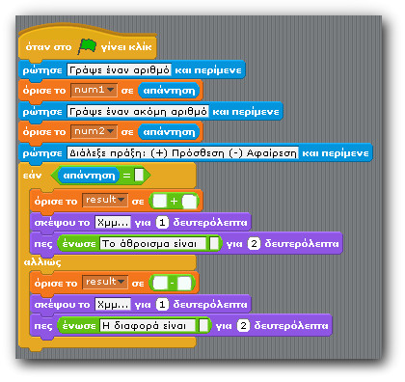
Συμπλήρωση 7
Συμπλήρωση 1
Συμπλήρωση 2, 3
Συμπλήρωση 5, 6
Συμπλήρωση 4
- Συμπληρώστε τα κενά και εκτελέστε το πρόγραμμα

- Τι θα εμφανιστεί αν πληκτρολογήσετε οτιδήποτε άλλο εκτός του + ή του - ; Εξηγήστε το αποτέλεσμα.
……………………………………………………………………………
……………………………………………………………………………
……………………………………………………………………………

